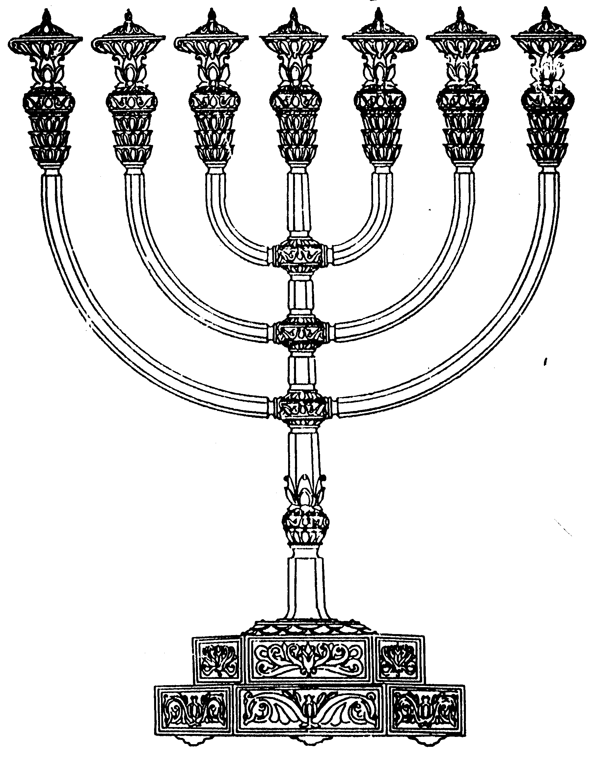
בס“ד
המדרשה לידע המקדש
מיסודו של מכון המקדש
סדנאות וימי עיון
הצגות
הרצאות
ניצוצון מספר 20
כ"ד באדר ב' התשס"ח
ניצוצון ממקדש: זכות מגילת המקדש

במקורות שהיו אתמול, ראינו שהמגילה ניתנה בעמידה. דבר הניתן בעמידה מבטא את חשיבותו.
(כדוגמת עמידה לפני תלמיד חכם, ספר תורה, חלקים בתפילה שעומדים בהם).
חז"ל לומדים שדוד מסר את המגילה בעמידה מן הפסוקים:
"וַיָּקָם דָּוִיד הַמֶּלֶךְ עַל רַגְלָיו וַיֹּאמֶר שְׁמָעוּנִי אַחַי וְעַמִּי אֲנִי עִם לְבָבִי לִבְנוֹת בֵּית מְנוּחָה לַאֲרוֹן בְּרִית ה' וְלַהֲדֹם רַגְלֵי אֱלֹקינוּ וַהֲכִינוֹתִי לִבְנוֹת"(דה"א כח ב)

וכן מן הפסוק בתהילים (פרק מא):
"לַמְנַצֵּחַ מִזְמוֹר לְדָוִד...
יגעתי- י"ג עתי – 13 שנה חולה
חנני... ואשלמה להם – אין הכוונה שאשלם להם כגמולם, אלא שאשלים להם את מה שהתחלתי.
בזאת ידעתי כי חפצת בי – ה' רוצה שדוד ילמד את סודות המקדש ושהמקדש יקרא על שמו.
ה' יִסְעָדֶנּוּ עַל עֶרֶשׂ דְּוָי כָּל מִשְׁכָּבוֹ הָפַכְתָּ בְחָלְיוֹ:
אַנִי אָמַרְתִּי ה' חָנֵּנִי רְפָאָה נַפְשִׁי כִּי חָטָאתִי לָךְ:
אוֹיְבַי יֹאמְרוּ רַע לִי מָתַי יָמוּת וְאָבַד שְׁמוֹ....
וְאַתָּה ה' חָנֵּנִי וַהֲקִימֵנִי וַאֲשַׁלְּמָה לָהֶם:
בְּזֹאת יָדַעְתִּי כִּי חָפַצְתָּ בִּי כִּי לֹא יָרִיעַ אֹיְבִי עָלָי:"

על המזמור הנ"ל מביא המדרש:

"והמלך דוד זקן בא בימים (מ"א א א) זהו שכתוב: "וקווי ה' יחליפו כוח" (ישעי' מ לא). אמרו רבותינו: "שלוש עשרה שנים עשה דוד חולה ומוטל במטה ושבעה כרים היו מחליפים מתחתיו בכל יום ממה שהיו ממסין, שנאמר: "יגעתי באנחתי אשחה בכל לילה מיטתי בדמעתי ערשי אמסה" (תהלים ו, ז). אלו שלוש עשרה שנים שהיה מתייסר בשביל שעשה אותו מעשה, וכל שונאיו היו אומרים: 'אימתי הוא מת זה?' שנאמר: "אויבי יאמרו רע לי מתי ימות ואבד שמו" (שם מא ו). עד שביקש רחמים מלפני הקדוש ברוך הוא ואמר לפניו: "ריבונו של עולם העמידני בשביל בית המקדש שמסר לי שמואל הנביא. אלא בבקשה ממך תן לי קימ"יאטון שאעמוד מן המטה הזה ואשלים להם מגילת בנין בית המקדש שנאמר ואתה ה' חנני והקימני ואשלמה להם (שם שם יא) הקימני מן המחלה ואשלים להם מגילת בנין בית המקדש. מיד שמע הקב"ה את תפילתו ועמד מן המטה שנאמר: "ויקם דוד המלך על רגליו" (דה"א כח ב) והיכן אדם עומד לא על רגליו? ומהו 'על רגליו'? אלא שנרפא ונעשה בריא ועמד ברגליו מאחר כל אותן השנים ומסר להן מגילת הבית 'הכל בכתב מיד ה' עלי השכיל' (שם שם יט) ואומר: "ויתן דוד לשלמה בנו את תבנית האולם וגומר ותבנית כל אשר היה ברוח עמו" (שם שם יא ויב) לפיכך נאמר: "וקוי ה' יחליפו כח". (מדרש אגדת בראשית פרק לח)

המסר העיקרי במדרש המדהים הזה: בזכות הלימוד והעיסוק בבנין המקדש, קם דוד על רגליו!!
בנוסף, אנו רואים שדוד מסר את המגילה לשלמה רק בסוף ימיו. והטעם לדבר מביא בעל ה 'עזרת כהנים':
"ורק עניין המגילה הזאת שמרו בסוד כל ימי חייהם מבלי להודיע אותה לזולת, אך שכשהגיע סמוך למיתתם אזי הוכרחו לגלות והודיע לעומד במקומו, והוא משום גודל יקרת הסוד הזה, הוא סוד מגילת המקדש, אשר טמנו אותה בתוכם מבלי לגלותה לאיש . . .(ספר עזרת כהנים, שער דוד עמוד פב')

ונסכם בשאלה: מדוע איננו יודעים את כל מה נכתב במגילת המקדש?

והנה בבית הגדול והקדוש אשר נקרא שם ה' עליו בירושלים הר הקֹדש. הנה באמת היה מהראוי שיבוא בכתובים דבר השם ומצוותו, על תבניתו ותכונתו וצורתו ומידותיו למוצאיו ומובואיו, בכפלי כפלים מהשלמיות שבאו בפרשיות הללו על מעשה המשכן וכליו.
ומכל זה לא נמצא רק שמץ דבר שכתוב בדברי הימים: "ויתן דוד לשלמה בנו את תבנית האולם ואת בתיו וגנזכיו ועליותיו וחדריו הפנימיים ובית הכפורת ותבנית כל אשר היה ברוח עמו לחצרות בית ה' ולכל הלשכות סביב לאוצרות האלוקים ולאוצרות הקדשים".
הנה ביאר שכל אלו העניינים לא בא אליו על ידי נביא ולא בנבואה גמורה, רק שהיה ברוח עמו לפי שִֹכלו המפשע מאִתו יתברך, וכמו שאמר בסוף דבריו: "הכל בכתב מיד ה' עלי השכיל"- כל מלאכות התבנית.
ומבואר הוא כי מדת הכתובים האלו לא היתה דיים למלאכה הזאת הנפלאה, וכל שכן ביחס או ערך הבא בתורה על מלאכת המשכן. (עקידת יצחק שער נ' )
לקבלת ניצוצון יומי - שלח הודעה ל: mikdash3@gmail.com
נכתב ע"י הרב מרדכי פרסוף

